HSB Brf Örby Slott
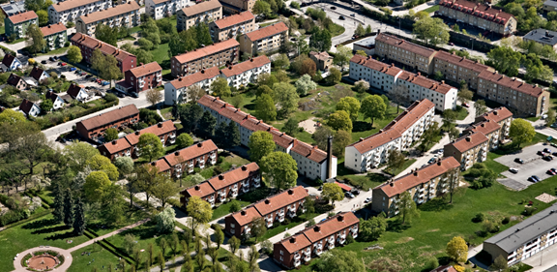
Nr 54 (2/19)

Föreningen årsmötet hölls den 24 april. 26 medlemmar deltog.
Styrelsen för BRF Örby Slott har följande sammansättning:
Lars-Åke Hellgren Ordförande tel 070 767 09 46
Birgitta Halldén Vice Ordförande tel 070 697 34 70
Lena Walfridsson Sekreterare tel 073 968 43 21
Lennart Andersson Ledamot tel 647 65 66
Peter Nilsson Suppleant tel 072 223 60 10
Kim Johansson Suppleant tel 070 873 27 87
Vakant Suppleant
Åse Johansson-Kristiansen HSB ledamot
Maj-Britt Herrman Revisor
Anna Maria Ek Revisorsuppleant

E-mail (e-post) adress till föreningen: styrelsen@orbyslott.org
E-mail (E-post) adress till vicevärd: vicevard@orbyslott.org

Städdag 26 oktober
Föreningen kommer att ha den sedvanliga höststäddagen den 26 oktober, och vi hoppas att den blir lika välbesökt som den i våras. Föreningen kommer som vanligt att bjuda på en lättare lunch (den goda smörgåstårtan och korv samt lite fika) Ytterligare information kommer att sättas upp i portarna.
Trädgårdsgrupp
Det verkar åter igen finnas intresse för att få odla, På minglet efter stämman kom frågan upp att man vill starta en trädgårdsgrupp.
Är du intresserad av att delta i en sådan grupp så anmäl er till Lena Walfridsson med ett sms, så att vi får veta hur stort intresse det verkligen finns.

Brandsäkerhet
Vi har köpt in nya brandvarnare till föreningen som kommer att monteras efter hand i våra lägenheter och lokaler. Arbetet kommer att utföras under hösten 2019. Avisering kommer att ske i god tid innan.
Sommarjobbare
Som under tidigare år har föreningen haft sommarjobbare under några veckor. Båda ungdomarna är boende i föreningen. Båda två har utfört ett bra arbete och vicevärden är nöjd med deras insats.
Föreningen planerar redan nu att anställa sommararbetare under nästa år och vi hoppas på att ungdomar från föreningen är fortsatt intresserade.
På gång i föreningen
Dräneringsarbete vid Vibyholmsvägen 17 - 25 pågår för fullt. Tyvärr var vi tvungna att ta ner björkarna, då rötterna skulle komma att skadas. Någon form av plantering planeras.
I samband med dräneringsarbetet har föreningen påbörjat arbetet med att förbättra den yttre belysningen.
Längst med Vibyholmsvägen 17 – 25 har vi även förbättrat framkomligheten till fastigheten.
Belysningen på baksidan av Täckhammarsvägen är nu uppsatt. Vi har fått många positiva kommentarer då många boende (även från de som inte bor i vår förening) upplever att säkerheten/tryggheten härigenom är förbättrad
Tillsammans med en ljudkonsult fortskrider arbetet med att ta fram underlag för ett eventuellt fönsterbyte utmed Örby Slottsväg. Processen är lång och lätt snårig men den går sakta framåt.
För ytterligare information om vad som planeras/pågår inom föreningen se gärna dokumenten som ligger på vår hemsida www.orbyslott.org b.l.a ”Vad arbetar styrelsen med just nu?”.

Att bo i bostadsrätt är inte samma sak som att bo i hyresrätt. Det innebär ett betydligt större ansvar, för att såväl det gemensamma fastighetsbeståndet som den egna bostaden sköts på rätt sätt.

